打开“控制面板”，单击“网络和Internet”
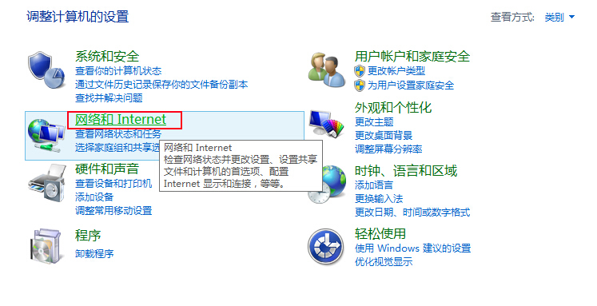

单击“网络和共享中心”
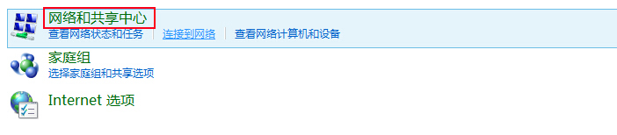

选择“设置新的连接或网络”

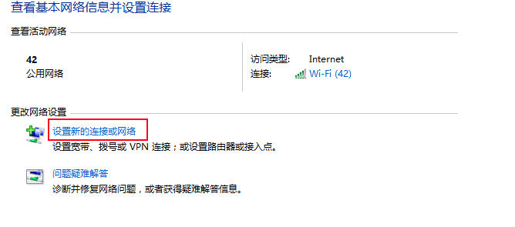

选择“连接到工作区”
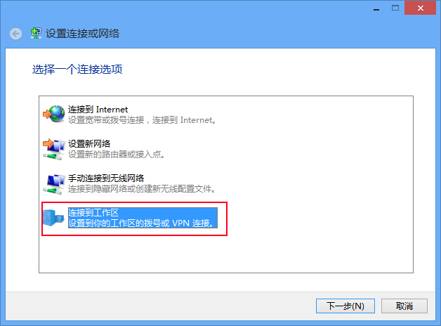

选择“创建新连接”
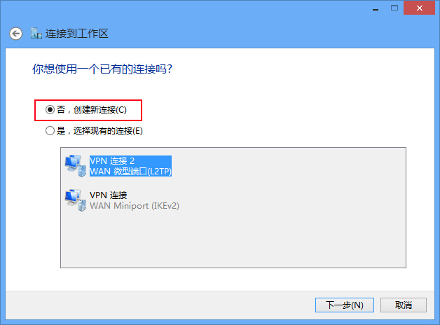

选择“使用我的Internet连接”
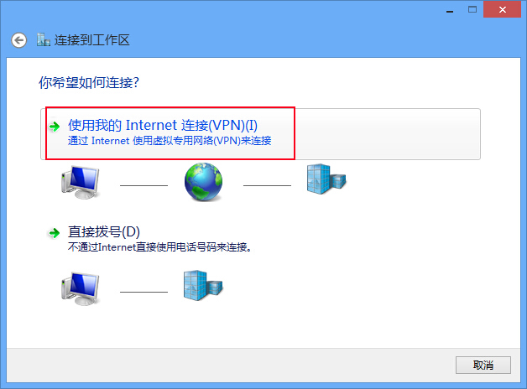
输入IP地址
电信用户使用：116.52.12.130
联通用户使用：221.3.254.34
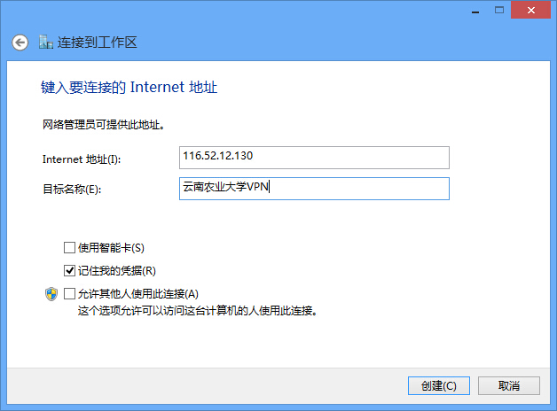

创建完成后，选择“更改适配器设置”
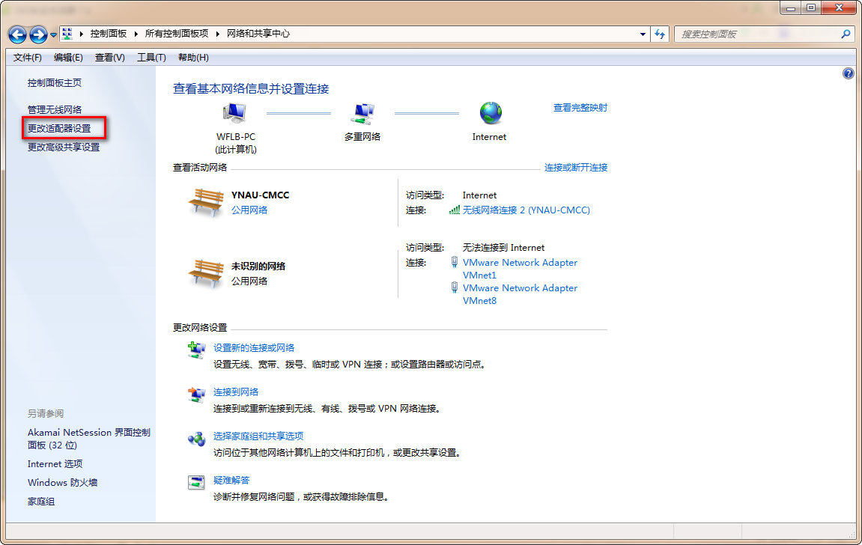

选择建立的连接的属性
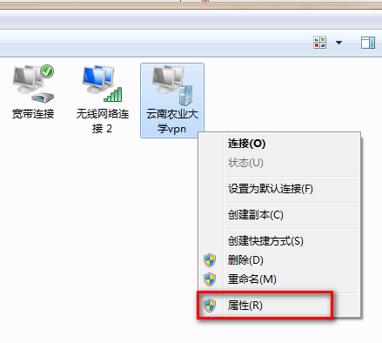

弹出的页面中选择“安全”
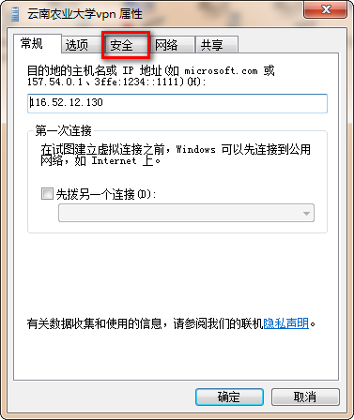

图示的三处按照如图的样式修改，后点确定
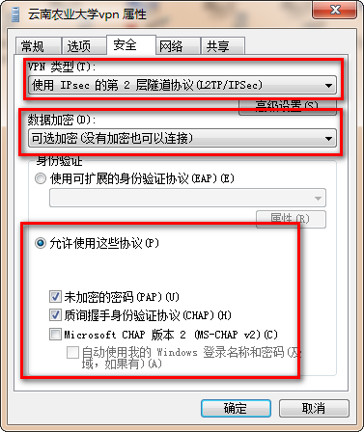

双击打开配置好的vpn进行连接
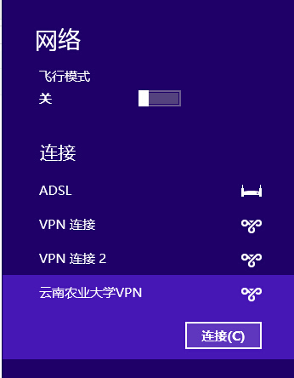
输入校园网上网账号和密码，连接成功
